TD 1.1 – Initiation & Rappel

1. **Les commandes de base : Manipulation des fichiers et des répertoires**
2. Quelle est la différence entre Unix et Linux ?

Unix est un SE alors que Linux est un noyau de SE

Unix est propriétaire, Linux est libre

1. Lancer votre terminal et afficher le contenu des variables d’environnement **PATH** et **SHELL**. Expliquer.

La commande «**env**» affiche la liste des variables d’environnement.

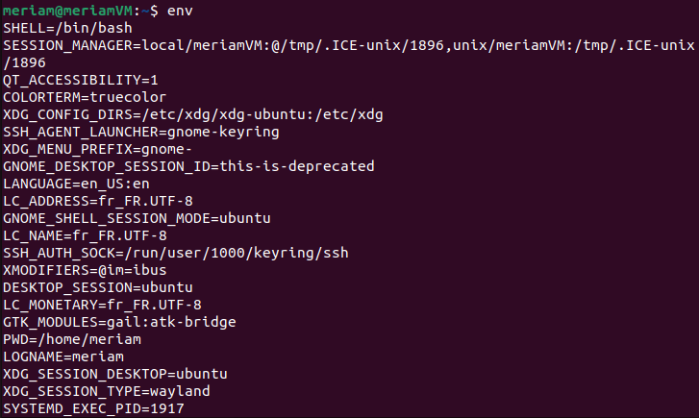

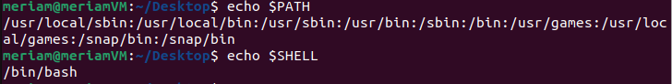

La variable **PATH** est utilisée sur Linux pour contenir des chemins vers des programmes. Ces chemins permettent d'exécuter directement une commande dans le terminal.

La variable **SHELL** est utilisée pour indiquer l’interpréteur de commande par défaut de l’utilisateur.

1. Taper la commande **pwd**. Expliquer le résultat affiché ?



Cette commande affiche le chemin absolu de votre position actuelle à partir de la racine du système de fichiers.

1. Comment revenir dans votre répertoire personnel à partir de n’importe quel endroit dans le système de fichiers ?

On utilise l’une des commandes suivantes :





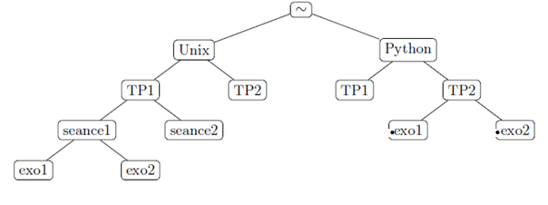

1. Soit l’arborescence ci-dessus. A partir de votre **répertoire personnel**, on veut créer cette arborescence. Pour ce faire :
2. Créer deux répertoires « ***Unix****»* et « ***Python****»* dans votre répertoire personnel.



1. Créer deux répertoires « ***TP1****»* et « ***TP2****»* dans le répertoire « ***Unix****»*.



1. Copier les deux répertoires «***TP1****»* et « ***TP2****»* dans le répertoire « ***Python****»*.



1. Créer deux répertoires « ***seance1****»* et « ***seance2****»* dans le répertoire «***TP1****»* dans « ***Unix****»*.



1. Créer deux fichiers «***exo1****»* et **« *exo2****»* dans le répertoire « ***seance1****»*.



1. Copier les deux fichiers «***exo1****»* et **« *exo2****»* dans le répertoire « ***TP2****»* de « ***Python****» sous le nom de «****.exo1***» et « ***.exo2*** »



1. A partir du répertoire « ***Python/TP1*** », essayer de se déplacer dans « ***Unix/TP2*** » en utilisant un chemin **relatif**.



1. Retourner au répertoire « ***Python/TP1***» en utilisant le chemin **absolu**.



1. Supprimer le répertoire « ***TP1*** » de « ***Python*** ».



1. Supprimer le répertoire « ***TP2 »*** de « ***Python »*** avec la commande ***rmdir***, pourquoi la commande a-t-elle échoué ? Proposer une autre commande pour le supprimer.



La commande a échoué car le répertoire TP2 de Python n’est pas vide. On peut le supprimer comme suit :



1. Déplacer « ***exo1 »*** dans « ***TP1 »*** et supprimer « ***seance1 »*** et « ***seance2 »***.

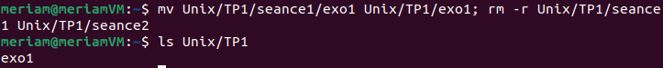

1. Renommer « ***exo1 »*** en « ***exercice1 »***.



1. **Permissions et droits d’accès**
2. Vérifier les droits d’accès du répertoire « ***Unix*** » et du fichier «***exercice1*** ».





1. Modifier les droits d’accès au fichier « ***exercice1*** » de telle sorte que tout le monde aura le droit de supprimer ce fichier.



1. Interdire l’accès en lecture au répertoire « ***TP1*** » pour tout le monde.



1. Remettre l’accès en lecture et interdire l’accès en lecture des fichiers qui sont dans « ***TP1*** ».

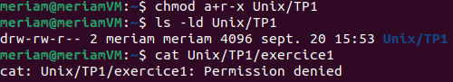

1. **Liens physiques vs Liens symboliques**
2. Afficher le numéro d'inode du fichier « ***exercice1*** ».

**NB** : Il faut tout d’abord remettre l’accès en lecture des fichiers qui sont dans « **TP1** »





1. Créer un lien physique « ***lp_exe*** » vers le fichier « ***exercice1*** » dans « ***TP2*** ».



1. Modifier le contenu du fichier « ***lp_exe*** ». Qu’est-ce qu’on peut constater pour le fichier « ***exercice1*** » ? Réciproquement, modifier « ***exercice1*** », lire « ***lp_exe*** ». Conclure.

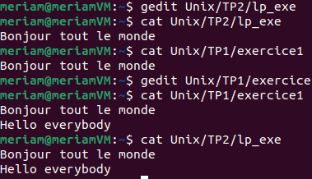

Un lien physique est une copie dynamique d’un fichier. Le fichier d’origine et le lien physique pointe vers le même contenu sur le disque dur,…

1. Créer un lien symbolique « ***ls_exe*** » vers le fichier « ***exercice1*** » dans « ***TP2*** ».

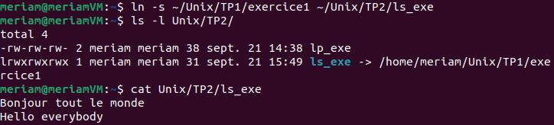

**NB** : Pour pouvoir accéder au lien symbolique après création (afficher son contenu), il faut lors de sa création spécifier son chemin absolu ainsi que le chemin absolu de son fichier d’origine.

1. Déplacer le fichier « ***exercice1*** » dans le répertoire « ***Unix****»*. Essayer à nouveau d'afficher les contenus de « ***lp_exe*** » et « ***ls_exe*** ». Supprimer le fichier « ***exercice1*** ». Qu’est-ce qu’on peut constater ?

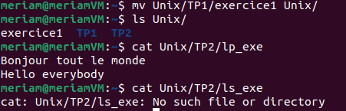

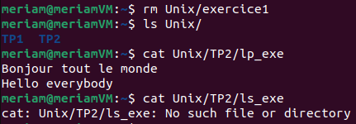

On constate que le lien physique reste accessible alors que le lien symbolique ne l’est plus.

1. **Recherche des fichiers**
2. Chercher dans le répertoire ***/etc*** tous les fichiers dont l’extension est « **.conf** »

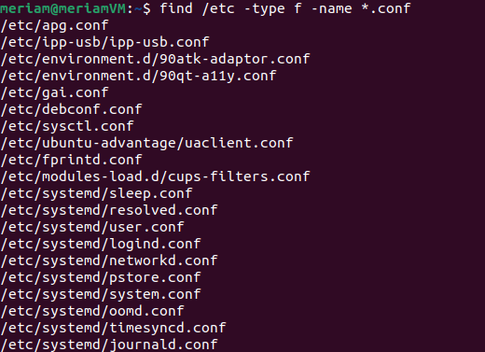

1. Chercher dans le répertoire ***/etc*** tous les répertoires ayant les droits d’accès **rwx r-x r-x**

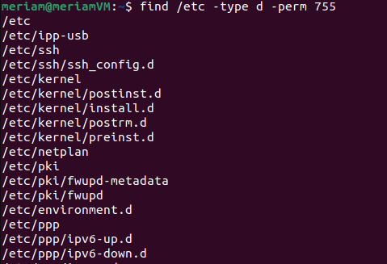

1. Chercher dans le **répertoire personnel** tous les dossiers dont la taille est supérieure à **3Mo**



1. Chercher dans le répertoire ***/etc*** tous les répertoires modifiés depuis une **semaine** et dont le nom contient **3 caractères**

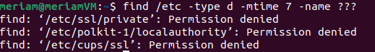

1. Supprimer tous les fichiers du **répertoire personnel** dont le nom commence par **l** ou **L.**

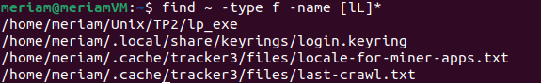

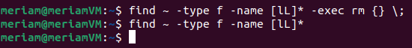

1. **Filtres**
2. Editer un nouveau fichier ***exercice2*** dans ***« Unix »*** en insérant le contenu suivant :

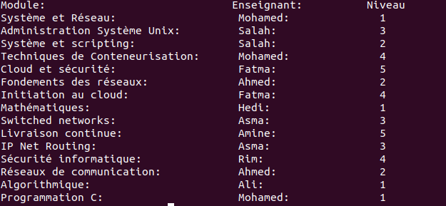



1. Afficher le contenu du fichier ***exercice2***

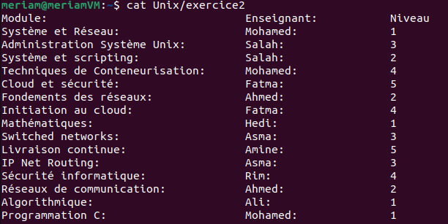

1. Afficher les noms des modules et les enseignants

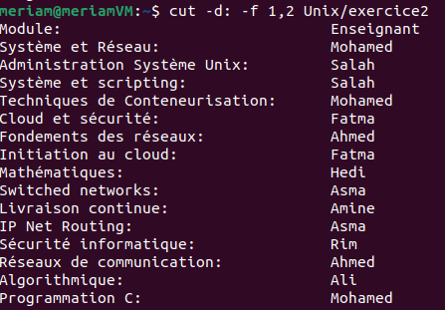

1. Afficher les modules dont le nom commence par **S**

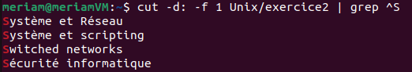

1. Donner le nombre de modules enseignés par Mr **Mohamed**



1. Afficher la **6ème et 7ème** ligne du fichier



1. Trier par ordre alphabétique les noms des modules

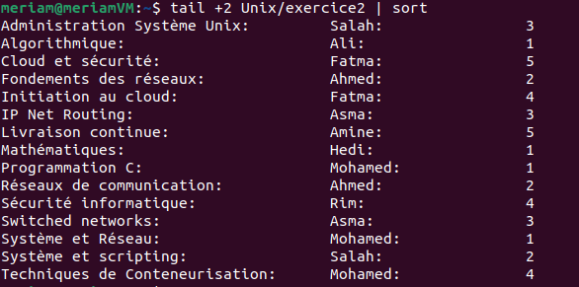

1. Trier par ordre croissant le fichier ***exercice1*** selon le niveau et afficher le résultat dans un nouveau fichier « **Rapport**»

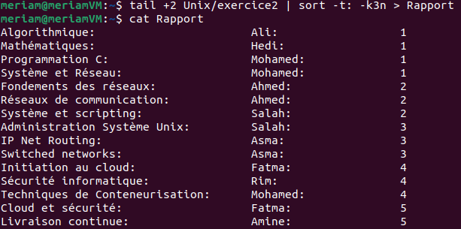

1. Afficher les noms des modules des 1ère et 2ème années dans le fichier « **Rapport**»



